**Руководство**

ГКУ "РКЦСОН" МТ и СЗ КБР –

И.о. - Абитов М.М.

**Адрес:**

360017, Кабардино-Балкарская Республика, г. Нальчик, ул. Хуранова, д. 1

**Пути следования**:

автобусы - №2;

маршрутные такси - №2А, 19, 13, 27, 3, 9;

троллейбусы - №4, 2.

Остановка: Дворец творчества детей и молодежи, Памятник Погибшим Комсомольцам.

**Контакты**

Телефон: 8 (8662) 40-07-24

E-mail: rkcson.kbr@list.ru

Телеграм: t.me/rkcson_nalchik

Официальный сайт: https://rkcson-kbr.ru/

**Режим работы**

понедельник-пятница с 9.00 до 18.00,

перерыв: с 13.00 до 14.00,

выходные дни: суббота, воскресенье.

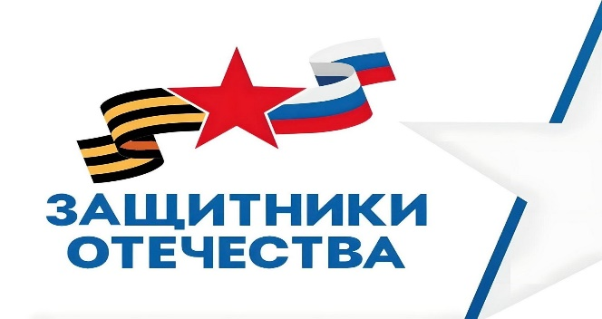

**Филиал фонда Защитники Отечества в Нальчике**

**Полное наименование**:

Филиал государственного фонда поддержки участников специальной военной операции «Защитники Отечества» по Республике Кабардино-Балкария.

**Адрес фонда в Нальчике**: КБР., гор. Нальчик ул. Кабардинская д. 160

**Режим работы**: ежедневно с 09:00 до 18:00.

**Руководитель:** Дадов Муаед Алиевич

**Контактный телефон**: 117(доб.1), 8(988) 928-95-34

**Сайт: www.fzo.gov.ru**



**ГКУ «РКЦСОН» МТ и СЗ КБР**

**ИНФОРМАЦИЯ**

**УЧАСТНИКАМ СВО И ЧЛЕНАМ ИХ СЕМЕЙ О ЛЬГОТАХ, МЕРАХ СОЦИАЛЬНОЙ ПОДДЕРЖКИ.**



**2024г.**

**СОЦИАЛЬНАЯ ПОМОЩЬ В КБР ПРЕДОСТАВЛЯЕТСЯ СЛЕДУЮЩИМ КАТЕГОРИЯМ ГРАЖДАН**

* Действующие участники СВО.
* Ветераны боевых действий, принимавшие участие (содействующие выполнению задач)в СВО на территории ДНР, ЛНР и Украины с 24.02.2022года, на территориях Запорожской и Херсонской областей с 30.09.2022г., уволенные с военной службы (службы, работы).
* Лица, принимавшие в соответствии с решениями органов публичной власти ДНР, ЛНР участие в боевых действиях в составе Вооруженных сил ДНР, Народной милиции ЛНР, воинских формирований и органов ДНР, ЛНР начиная с 11.05.2014г.
* Члены семей лиц, погибших (умерших) при выполнении задач в ходе СВО (боевых действий).

**ВИДЫ СОЦИАЛЬНЫХ УСЛУГ ПРЕДОСТАВЛЯЕМЫХ**

**ГКУ «РКЦСОН» МТ и СЗ КБР, УЧАСТНИКАМ СВО И ЧЛЕНАМ ИХ СЕМЕЙ:**

* Социально- психологические: способна удовлетворить специфические потребности участников боевых действий, оказать необходимую социальную и психологическую поддержку, снизить негативные последствия травмирующих событий и помочь снова чувствовать себя частью общества.
* Социально- правовые: оказание помощи в получении бесплатных юридических услуг в защите прав и законных интересов получателей социальных услуг.
* Срочные услуги: обеспечение (при наличии) бесплатным продуктовым набором, одеждой. Содействие в получении экстренной юридической, психологической помощи. Также оказание социального сопровождения в необходимые организации.

**Филиал по Прохладненмкому району**

**Психолог: Домницкая Анна Валерьевна**

Телефон 8 (86631)50137

Режим работы с 8:00-16:00, перерыв с 12:00-13:00

**Психолог: Лобойко Светлана Васильевна**

Телефон 8 (86631)50130

Режим работы с 8:00-16:00, перерыв с 12:00-13:00

**Юрисконсульт: Новоселова Наталия Александровна**

Телефон8 (86631) 50227

Режим работы с 8:00-16:00, перерыв с 12:00-13:00

**Юрисконсульт: Савицкая Анна Викторовна**

Телефон8 (86631) 50130

Режим работы с 8:00-16:00, перерыв с 12:00-13:00

**Социальный координатор: Гендугова Наталья Вячеславовна**

Телефон 8(988)9362255

e-mail: [gendugova-natali@mail.ru](mailto:gendugova-natali@mail.ru)